Automatizált gerinc MR leletező és vizualizált leletértelmező rendszert fejlesztettek
Az AUTORAD projekt keretében többek között az orvos-beteg kommunikáció eredményességének javítása céljából egy vizualizált gerinc MR lelet megjelenítő rendszer, valamint egy intelligens leletkezelő alkalmazás megvalósítására került sor.
A Szegedi Tudományegyetem közreműködésével fejlesztett a Budai Egészségközpont Kft. és az IFUA HORVÁTH & PARTNERS Vezetési és Informatikai Tanácsadó Kft. A konzorcium az NKFIH Alapból a 2020-1.1.2-PIACI-KFI keretében 718 487 035 Ft támogatást elnyert 2020-1.1.2-PIACI-KFI-2020-00072 szerződés számú, „AUTORAD” intelligens automatizált gerinc MR leletező és vizualizált leletértelmező rendszer kutatás-fejlesztése és integrációja a betegellátási folyamatba" c. projektjét 2021.02.01. napján kezdte meg és 2024.01.31-én fejezte be.
Az egészségügyi képalkotó technológia robbanásszerű fejlődése jelentős előrelépést hozott a betegségek feltárásában, a korai diagnózis felállításában, illetve a hatékony terápiák alkalmazásában. Kimutatások szerint a képalkotó vizsgálatok száma kétszer olyan gyorsan növekszik, mint az azt leletezni képes radiológusok száma, ezért világszintű probléma a szakemberhiány. Ezzel párhuzamosan rohamos ütemben fejlődnek az AI/MI rendszerek, melyek fokozatosan utat törnek magunknak az egészségügyi alkalmazásokban, valamint mindent átsző a digitalizáció, ami a lakosság digitális készségeinek, illetve a digitális információ felhasználására vonatkozó szolgáltatási folyamatoknak a fejlesztését teszi szükségessé. Az AUTORAD projekt által végrehajtott fejlesztés ezt a két irányt egyesítette magában azzal, hogy az automatikus leletezésen keresztül olyan digitális felületet hozott létre, ahol a páciens és orvos közötti együttműködés (ügyfélélmény), ezzel együtt az ellátás minősége és kimenete is javulhat, magasabb egészségértéket biztosítva. Az AUTORAD projekt keretében többek között az orvos-beteg kommunikáció eredményességének javítása céljából egy vizualizált gerinc MR lelet megjelenítő rendszer, valamint egy intelligens leletkezelő alkalmazás megvalósítására került sor. A projekt ezen felül kiindulópontként szolgálhat az orvoshiány, különösen radiológusok hiányának kérdéskörében is. Az AUTORAD automata gerinc MR leletező alkalmazás intelligens megoldásként szolgálhat a kézi leletezés felgyorsítására, valamint pontosabb diagnózis felállítására.
A projekt végtermékei között szerepel egy több 10.000 gerinc MR vizsgálat automatikus feldolgozásán alapuló intelligens adatbázis, egy intelligens leletkezelő alkalmazás, egy automatizált radiológiai lelet-értelmező applikáció, ami egy 2D vizualizációval támogatott intelligens lelet, valamint egy automata gerinc MR leletező mesterséges intelligencia algoritmus és applikáció, ami a meglévő PACS szerverekhez kapcsolódva, a gerincről készült MR vizsgálatok automatizált leletezését végzi.
A projekt teljes futamideje három év volt, minden év végén egy-egy mérföldkővel. A kutatás-fejlesztési feladatokban a konzorciumi partnerek együttműködtek, ugyanakkor minden főbb komponensnek megvan a saját felelőse. Az SZTE a fent bemutatott termékek, szöveg és képfeldolgozó mesterséges intelligencia moduljainak fejlesztéséért volt felelős.
Sajtókapcsolat:
- pr@rekt.u-szeged.hu
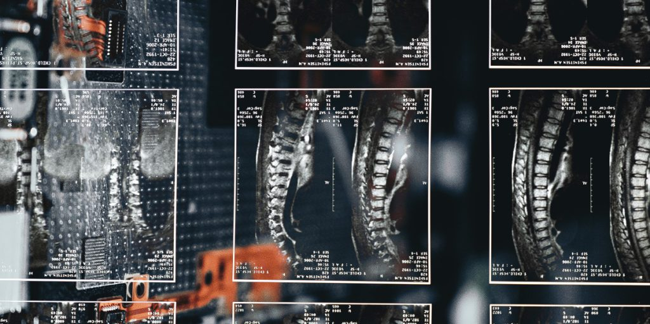 | © Szegedi Tudományegyetem
Eredeti tartalom: Szegedi Tudományegyetem
Továbbította: Helló Sajtó! Üzleti Sajtószolgálat
Ez a sajtóközlemény a következő linken érhető el:

